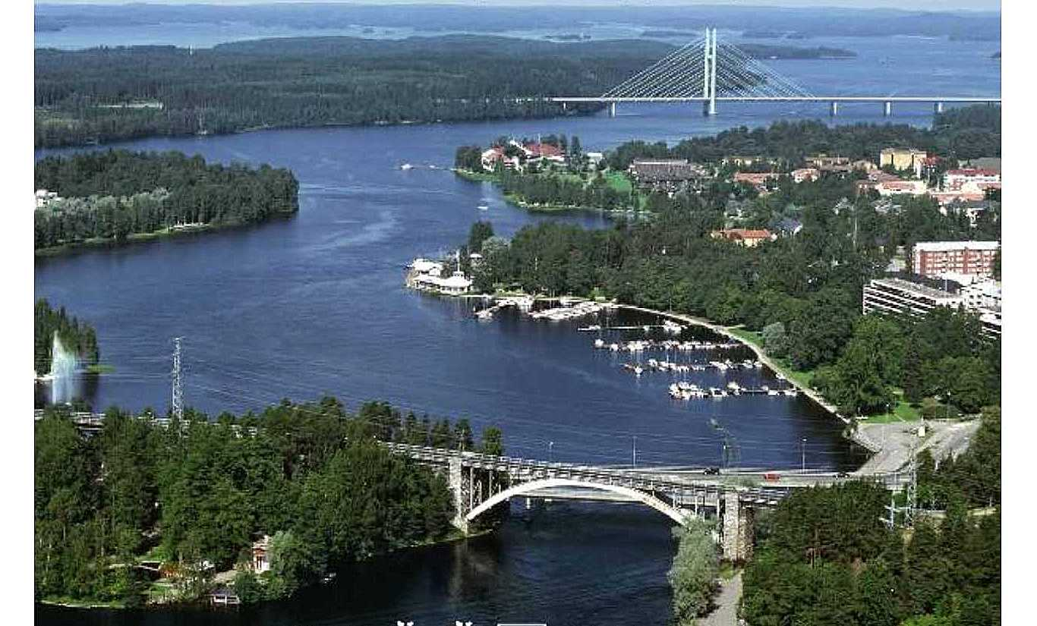

Tervetuloa kaikki osteoporoosista ja omasta terveydestään kiinnostuneet osteoporoosin opinto- ja virkistyspäiville 13-14.6.2019 Heinolaan.

Heinolassa kylpylähotelli Kumpelissa pidettävillä päivillä tulet tutuksi osteoporoosin ehkäisyn, hoitojen (oma panostus, luulääkehoito) kanssa ja kuulet osteoporoosialan uusimmista tutkimustuloksista ja muuttuvista hoitokäytännöistä. Päivillä syvennytään mm luuston tiheysmittaustulosten tulkintaan, osteoporoosiin liittyviin ravitsemuskysymyksiin, osteoporoosin hoitoon, K-vitamiinin luusto- ja verisuonivaikutuksiin, medianlukutaitojen kehittämiseen ja opetellaan tasapainoa ja lihasvoimia parantavia jumppaliikkeitä. Päivien ohjelmasta tarkemmin internetissä osoitteessa:
www.suomenosteoporoosiyhdistys.fi/ ajankohtaista
.

Päivien virkistysosioon sisältyy Heinolan kesäteatterin ensi iltaesityksen ”Pokka pitää” (TVstä tuttu Hyacinth Bucket (lausu: Bukee) tai kaupunkikierroksen ”Kävellen Heinolaa” tai Kumpelin kylpylän nautinnot. Kylpylä on käytettävissä myös teatteriesityksen ja Heinolan kaupunkikierroksen jälkeenkin.

Osallistumismaksu: 190 €/ 2 hh kattaa hotellimajoituksen (kylpylä ml), täysihoidon (mm kaksi lounasta ja päivällisen) ja päivien opinto-ohjelman. Osallistumismaksu ei sisällä teatterikäyntiä. Teatterikäyntiin osallistuvien on maksettava teatterilippunsa erikseen. Jos haluat majoittua 1 h huoneeseen lisämaksu huoneesta on 45 euroa.

Teatterilipun hinta teatterikahveineen on 30 euroa maksettuna viimeistään 25.3.2019 ja 35 euroa sen jälkeen.

Ilman majoitusta ja täysihoitoa osallistumismaksu 30 € ( yksi päivä) tai 40 € (kaksi päivää). Maksu sisältää päivien ohjelman sekä uutena asiana tulo- ja lähtökahvit. Teatterilippu on maksettava erikseen, kuten edellä on kerrottu.

Päiville ilmoittautuminen tapahtuu maksamalla osallistumismaksu ja valinnan mukaan teatterilippu Suomen Osteoporoosiyhdistyksen tilille numero:

FI89 8000 1670 4512 94

Tilisiirtolomakkeen viestiosaan tulee kirjoittaa osallistujan nimi, sähköpostiosoite ja postiosoite, puhelinnumero, erityisruokavalio sekä mahdollinen huonetoverin nimi. Nämä tiedot ovat tärkeitä päivien järjestelyissä ja siksi, että osallistujille lähetetään kesäkuun alussa tarpeelliset osallistumista koskevat ohjeet.

Jos tulet Heinolapäiville vuorokautta aikaisemmin tai lähdet Heinolasta päivien jälkeen vuorokautta myöhemmin, varaa nämä lisämajoitukset suoraan hotellista puh 038127100. Lisävuorokauden hinta (sis aamiaisen ja kylpylän käytön) on 105 euroa/hlö yhden hengen huoneessa ja 120 euroa/kaksi henkilöä/vrk kahden hengen huoneessa. Maksat omat varaukset hotellille suoraan lähtiessäsi.

Heinolassa nähdään 13-14.6.2019

Olli Simonen Maire Kolimaa

puheenjohtaja sihteeri

